软件概要设计说明书

1. **引言**

引言是对这份软件系统概要设计报告的概览，是为了帮助阅读者了解这份文档是如何编写的，并且应该如何阅读、理解和解释这份文档。

**1.1编写目的**

本系统概要设计说明书阐述了网上书店系统项目的背景、目标，对本项目系统整体结构设计、模块化设计、运行设计、接口设计、出错处理设计、安全保密设计和维护设计进行了概要描述。

编制本文档的目的在于为网上书店项目组成员论证本项目的总体设计可行性以及审核该项目时提供相关材料。

**1.2项目风险**

任务提出者小童：需要承担软件经费超支，软件投入使用后效果不佳等风险。

软件开发者：需要承担软件开发超时，软件出现BUG等风险。

产品使用者：需要承担体验不佳、信息泄露等风险。

**1.3预期读者和阅读建议**

用户：建议阅读引言即可。

开发人员：建议从头到尾仔细阅读本文档，重点阅读本文档的整体结构设计、模块化设计、运行设计、接口设计、出错处理设计、安全保密设计和维护设计部分。

文档编写人员：需仔细阅读，并对文档进行查漏补缺。

任务提出者：建议详细了解本文档，尤其对于整体结构设计、运行设计、出错处理设计、安全保密设计和维护设计部分要仔细阅读，并及时与开发人员进行沟通，使软件的功能需求尽可能完善。

**1.4参考资料**

《网上书店系统白皮书》

《网上书店系统项目审批表》

《项目开发企业标准》

《系统规格说明书》

1. **设计概述**

本节描述现有开发条件和需要实现的目标，说明进行概要设计时应该遵循的设计原则和必须采用的设计方法。

**2.1限制和约束**

技术条件：项目组内技术条件不是特别完备，但应当可以完成基本任务。

资金状况：暂无资金状况说明。

开发环境： （1）语言：Java、HTML、CSS、JavaScript等。

1. 工具：eclipse、sublime text3、MySql等。
2. 代码托管平台：GitHub。

时间限制：20天。

**2.2设计原则和设计要求**

命名规则：Pascal规则。

模块独立性原则：高内聚，低耦合。

边界设计原则：以合同的边界要求为准。

数据库设计原则： （1）把具有同一个主题的数据存储在一个数据表中，“一 表一用”。

（2）尽量消除冗余，提高访问数据库的速度。

（3）一般要求数据库设计达到第三范式，多对多，最大 限度消除了数据冗余、修改异常、插入异常、删除异常， 基本满足关系规范化的要求。

（4）关系数据库中，各个数据表之间关系只能为一对一 和一对多的关系。对于多对多的关系必须转换为一对多 的关系来处理。

（5）设计数据表结构时，应考虑表结构的动态适应性。

安全措施：（1）对于用户的个人信息采用一定的加密算法。

1. 登录时采用验证码或验证图片防止机器操作登录。
2. 确保最薄弱环节的安全。
3. 纵深防御,避免单点失效。
4. 失效安全：进入安全状态、阻止信息非授权访问。
5. 最小化准则：范围最小化、权限最小化。
6. 通过冗余和多样性降低风险。
7. 验证所有输入。

系统灵活要求：系统可正常运行在各个主流操作系统上。

系统易操作性原则：（1）软件能判断出操作员的输入操作正确性(或合理 性)。

1. 在遇到不正确(或不合理)输入和操作时, 软件拒绝 该操作的执行。
2. 软件提醒操作员注意错误的输入或操作。
3. 软件指出错误的类型和纠正措施。
4. 尽可能简化用户的操作。

系统可维护性原则：系统易扩展和改动，且扩展和改动不影响已有功能。

1. **总体设计**
2. **系统出错处理设计**

本节描述系统发生外界及内在错误时，所提供的错误信息及处理方法，它包括系统出错处理表及维护处理过程表。

**4.1系统出错处理表**

本表给出有关出错处理的产生原因、提示信息、以及建议处理方法。

|  |  |  |  |  |  |
| --- | --- | --- | --- | --- | --- |
| 子系统编号：1  子系统英文名称：Login  子系统中文名称：登录模块 | | | | | |
| 错误编号 | 错误名称 | 错误原因 | 错误信息 | 处理方式 | 备注 |
| 1 | 用户名和密码错误 | 用户用户名和密码输入错误 | 提示输入不正确，请检查信息是否正确，并返回 | 将用户名和密码清空，等待重新输入 | 无 |
| 2 | 验证码输入错误 | 用户验证码输入错误 | 提示验证码输入错误 | 重新刷新验证码，等待再次输入 | 注册时出现该错误，处理办法相同 |
| 3 | 帐号不存在 | 用户未注册账号 | 提示账号不存在，请注册 | 跳转到注册界面 | 无 |
| 4 | 注册时帐号已存在 | 用户已经注册过 | 提示已经注册 | 跳转到登录界面 | 账号是否注册通过手机号来判断，一个手机号只能注册一个账号 |
| 5 | 用户名已存在 | 用户输入了已经被使用的用户名 | 提示用户名已存在 | 清空用户名，等待输入 | 无 |
| 6 | 注册密码出错 | 用户密码不满足要求 | 提示密码设置规范信息 | 清空密码栏，等待输入 | 无 |
| 7 | 联系方式输入错误 | 用户输入了不满足要求的联系方式 | 提示输入有误，并给出输入规范 | 清空该栏，等待输入 | 联系方式包括电话号码、邮箱、qq等 |
| 8 | 密码与确认密码不同 | 用户注册时两次密码输入不同 | 提示两次密码输入不相同 | 清空两个密码栏，等待输入 | 无 |
| 子系统编号：2  子系统英文名：Search  子系统中文名：浏览搜素模块 | | | | | |
| 错误编号 | 错误名称 | 错误原因 | 错误信息 | 处理方式 | 备注 |
| 1 | 商品搜索无果 | 书店没有该书 | 提示书店没有该书在售 | 推荐其他热门的书给用户 | 无 |
| 2 | 商品无法购买 | 该书库存不足 | 提示该书库存不足 | 推荐其他热门的书给用户 | 无 |
| |  |  |  |  |  |  | | --- | --- | --- | --- | --- | --- | | 错误编号 | 错误名称 | 错误原因 | 错误信息 | 处理方式 | 备注 |   子系统编号：3  子系统英文名：Business  子系统中文名：交易模块 | | | | | |
| 1 | 用户余额不足 | 用户余额不足 | 提示用户余额不足，是否换一种交易方式 | 等待用户更换支付方式 | 无 |
| 2 | 用户没有付款 | 用户没有付款 | 提示用户尽快付款 | 将订单放入用户订单记录，并设置一定时限，到达时限后订单清空 | 无 |
| 子系统编号：4  子系统英文名：Backstage  子系统中文名：后台模块 | | | | | |
| 错误编号 | 错误名称 | 错误原因 | 错误信息 | 处理方式 | 备注 |
| 1 | 数据库错误 | ①数据库连接超时或断开②数据库代码错误或数据库溢出 | 提示数据库出错 | 联系数据库管理人员或开发人员 | 无 |
| 2 | TCP连接错误 | 连接超时或断开 | 提示TCP连接错误 | 联系开发人员 | 无 |
| 3 | 权限错误 | 管理员权限设置故障 | 提示权限错误 | 联系开发人员 | 无 |
| 4 | 链接错误 | 网页链接错误；  文件/图片链接错误；  页面休整或者其他错误无法打开；  友情连接网址维护或其他错误无法打开。 | 提示链接错误 | 联系开发人员，或稍后再尝试 | 无 |
| 说明：该系统出错处理表只列举了一些常见问题，后续其他问题可咨询人工服务。 | | | | | |

**4.2****维护处理过程表**

系统出错时，将调用维护处理过程对错误进行处理，有关维护处理过程的各项内容由维护处理过程表进行描述。

|  |  |  |  |  |  |  |
| --- | --- | --- | --- | --- | --- | --- |
| 子系统编号：1  子系统英文名称：Login  子系统中文名称：登录模块 | | | | | | |
| 错误编号 | 处理过程 | 处理过程 | 处理功能 | 入口参数 | 出口参数 | 备注 |
| 英文名称 | 中文名称 |
| 1、2、3、4、5、6、7、8 | User Input Test | 用户输入检测 | 检测用户名、密码、验证码输入是否正确，注册时输入信息是否符合要求 | 用户输入的信息 | True或者 False，False就返回错误提示 | 无 |
| 子系统编号：2  子系统英文名称：Search  子系统中文名称：浏览搜索模块 | | | | | | |
| 错误编号 | 处理过程 | 处理过程 | 处理功能 | 入口参数 | 出口参数 | 备注 |
| 英文名称 | 中文名称 |
| 1 | Search Test | 搜索检测 | 检测用户搜索商品是否存在 | 商品名称 | True或者 False，True就返回商品信息，False就返回提示搜索商品不存在 | 无 |
| 2 | Stock Test | 库存检测 | 用户点击商品是否有库存 | 商品信息 | 库存 | 无 |
| 子系统编号：3  子系统英文名称：Business  子系统中文名称：交易模块 | | | | | | |
| 错误编号 | 处理过程 | 处理过程 | 处理功能 | 入口参数 | 出口参数 | 备注 |
| 英文名称 | 中文名称 |
| 1、2 | Payment Test | 支付检测 | 检测用户是否支付或余额足够 | 用户第三方支付方式账户信息 | True或者 False，True表示支付完成，False表示支付失败，给出提示 | 无 |
| 子系统编号：4  子系统英文名称：Backstage  子系统中文名称：后台模块 | | | | | | |
| 错误编号 | 处理过程 | 处理过程 | 处理功能 | 入口参数 | 出口参数 | 备注 |
| 英文名称 | 中文名称 |
| 1、2、3、4 | Backstage Test | 后台错误检测 | 检测后台是否出现错误及出现错误位置 | 后台运行信息 | 出现错误位置 | 此类错误建议咨询开发人员 |

1. **技术设计**

本次系统设计实施过程中并无不太常用技术使用，因此该项不进行过多赘述。

1. **数据库设计**

本节对系统的数据库的数据结构进行设计。

书本信息数据字典：

|  |  |  |  |  |
| --- | --- | --- | --- | --- |
| 属性名 | 存储代码 | 类型 | 长度 | 备注 |
| 书本编号 | Book_Id | char | 10 | 主键 |
| 书本名称 | Book_Name | char | 20 |  |
| 书本价格 | Book_Price | char | 10 |  |
| 书本库存 | Book_Quantity | char | 10 |  |
| 书本作者 | Book_Author | char | 20 |  |
| 书本类型 | Book_Type | char | 10 |  |

用户数据字典：

|  |  |  |  |  |
| --- | --- | --- | --- | --- |
| 属性名 | 存储代码 | 类型 | 长度 | 备注 |
| 用户名 | Username | char | 10 | 主键 |
| 用户姓名 | Real_name | char | 10 |  |
| 用户密码 | Password | char | 15 |  |
| 用户联系方式 | Telephone | char | 11 |  |
| 用户邮箱 | Email | char | 20 |  |
| 用户地址 | Address | char | 50 |  |
| 用户身份证号 | Identification | char | 20 |  |

管理员数据字典：

|  |  |  |  |  |
| --- | --- | --- | --- | --- |
| 属性名 | 存储代码 | 类型 | 长度 | 备注 |
| 管理员ID | Admin_ID | char | 20 | 主键 |
| 管理员姓名 | Admin_Name | char | 20 |  |
| 管理员密码 | Admin_Password | char | 20 |  |
| 管理员联系方式 | Admin_Phone | char | 11 |  |
| 管理员身份证号 | Admin_Identification | char | 20 |  |

E-R图**：**

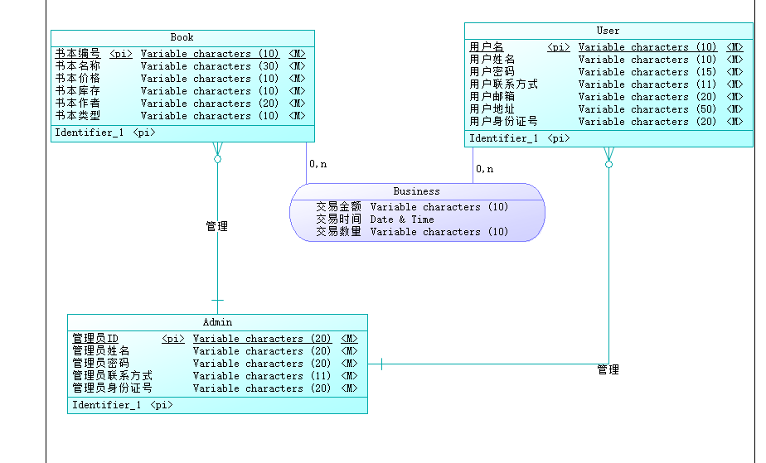

1. **进度计划**

6.3-6.7：提交需求分析报告

6.7-6.10：提交软件概要设计报告

6.11-6.15：提交软件详细设计报

6.11-6.15：提交数据库设计报告

6.14-6.17：编码实现部分功能

6.18-6.20：提交测试报告